

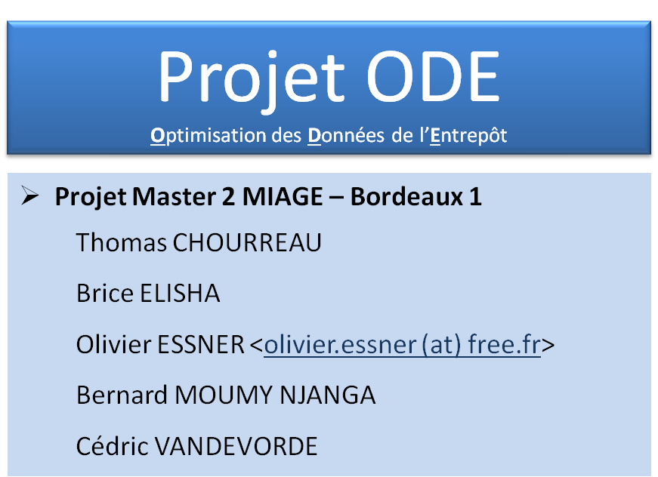

Document de conception – Projet ODE

|  |  |  |
| --- | --- | --- |
| **Suivi des versions** | | |
| **Date** | **Version** | **Objet de la version** |
| 08/07/2015 | 01 | [Olivier] Création du document |
|  |  |  |
|  |  |  |

Sommaire

Introduction 3

Aspects métier 3

Quelques chiffres 3

Structure organisationnelle 4

Architecture de la chaine décisionnel 5

Vue d’ensemble 5

Partie ETL 5

Partie DWH / Cubes 5

Partie Reporting 6

Base opérationnelle 6

Vue d’ensemble 6

Table UNIVERS_PRODUITS 6

Table RAYONS_PRODUITS 7

Table FAMILLES_PRODUITS 7

Table SOUS_FAMILLES_PRODUITS 7

Table PRODUITS 8

Table CLIENTS 8

Table LIEUX 9

Table VILLES 9

Table STOCKS 10

Table VENTES 10

Table TICKETS 11

Table PRIXPRODUITS 11

Entrepôt de données 12

Vue d’ensemble 12

Table de dimension CATEGORIES 12

Table de dimension PRODUITS 13

Table de dimension TEMPS 13

Table de dimension LIEUX 14

Table de dimension CLIENTS 14

Table de dimension VILLES 15

Table de faits VENTES 16

Table de faits STOCKS 16

# Introduction

Le projet « Optimisation des Données de l’Entrepôt (ODE) » consiste à utiliser les techniques mathématiques vues dans le Master 2 MIAGE afin de construire l'entrepôt de données (Data-Warehouse - DWH) de manière optimal, en termes de temps de réponse à l’interrogation des cubes et d’occupation disque.

# Aspects métier

CASTO-MERLIN : Grande distribution de bricolage



## Quelques chiffres

* 31 300 collaborateurs
* 2 plateformes logistiques nationales
* 10 centrales de distribution régionales
* 121 magasins + 1 site Internet
* 60 000 références magasins plus 20 000 « sur commande »
* 3 856 fournisseurs

## Structure organisationnelle

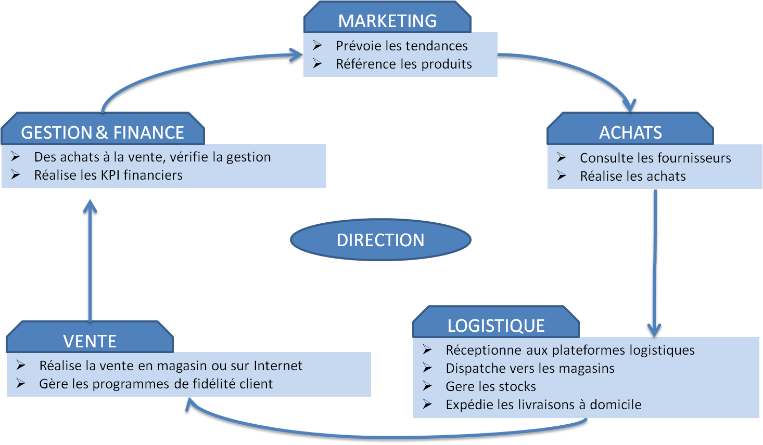

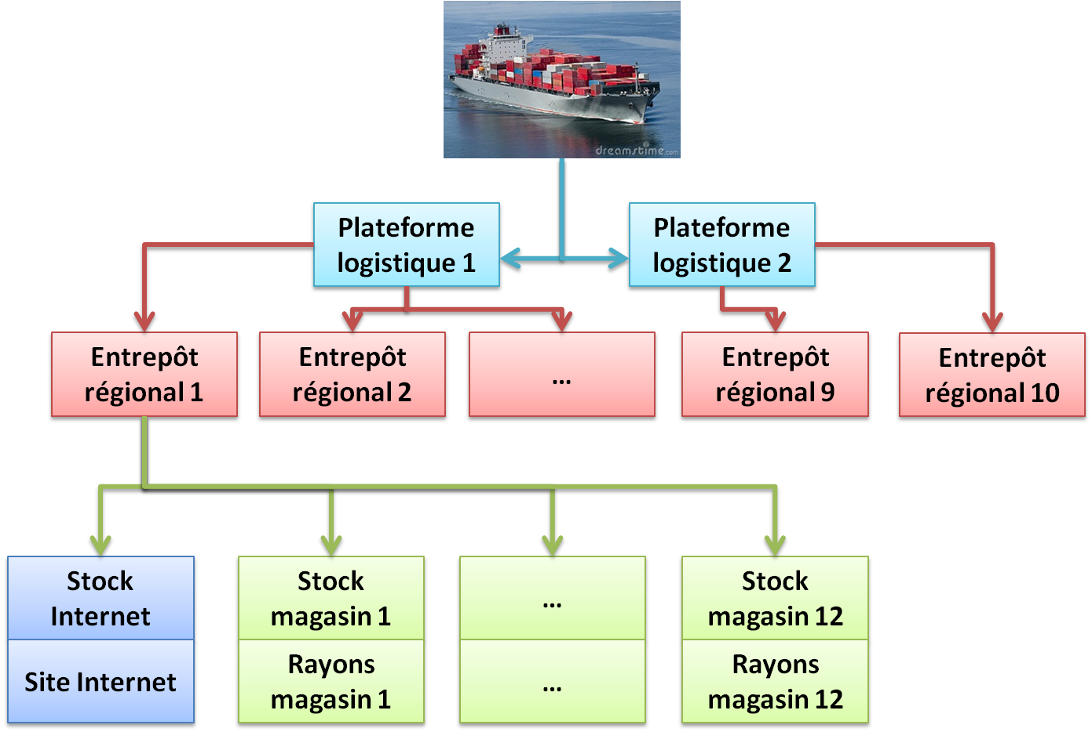

# Architecture de la chaine décisionnel

## Vue d’ensemble

Les données opérationnelles de l’entreprise, c'est-à-dire celle générées et utilisés pour la gestion de l’activité courante de l’entreprise, sont stockées principalement dans une base OLTP SQL Server 2014. Nous la désignerons par « base opérationnelle » dans la suite de ce document.

D’autres sources de données sont possibles :

* Fichiers « plats » type CSV
* Fichiers EXCEL
* Fichiers ACCESS

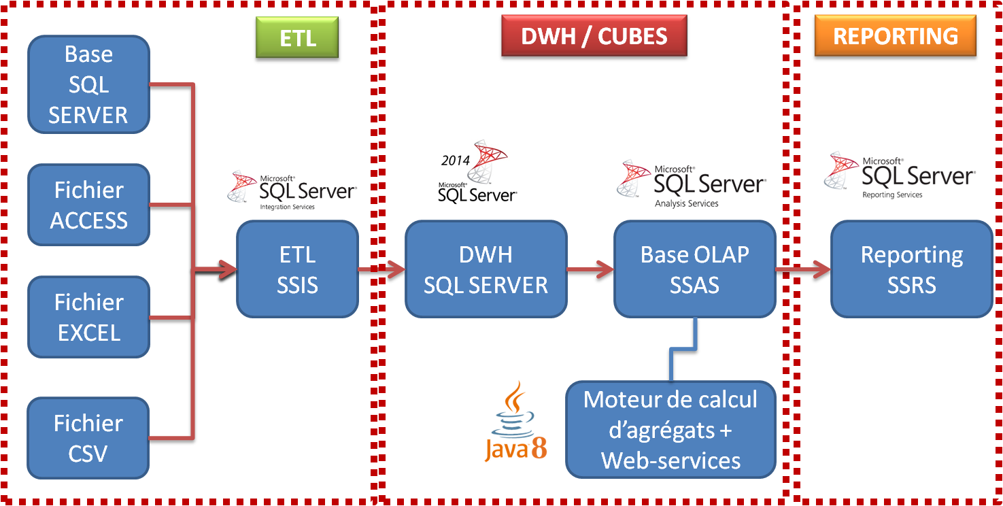

## Partie ETL

L’ETL sera en charge de collecter les informations à partir des différentes sources de données opérationnelles de l’entreprise :

* Base opérationnelle
* Fichiers CSV
* Fichiers EXCEL
* Fichiers ACCESS

Cette partie sera réalisée avec **SQL Server 2014 – Integration Services (SSIS)**

## Partie DWH / Cubes

C’est le « cœur » de la chaine décisionnelle que nous allons réaliser.

Le Datawarehouse (DWH – Entrepot de données) est modélisé en flocon, et hébergé sur une base OLTP **SQL Server 2014.**

Le cube sera hébergé sur une base OLAP **SQL Server 2014 Analysis Service (SSAS)**

Le moteur de calcul d’agrégats est un programme Java servant à « optimiser » la structure et le calcul des cubes (Agrégats, cf. cours du D111)

## Partie Reporting

La chaine décisionnelle génère des reports sur un sujet « métier ». Par exemple : Calcul du CA, de la marge, évolution des ventes…

Cette partie sera réalisée avec **SQL Server 2014 – Reporting Services (SSRS)**

# Base opérationnelle

## Vue d’ensemble

Dans la base dédiée « **BaseOperationelleODE** », nous créons un schéma dédié « **ODE_VENTES** », qui contient les tables suivantes :

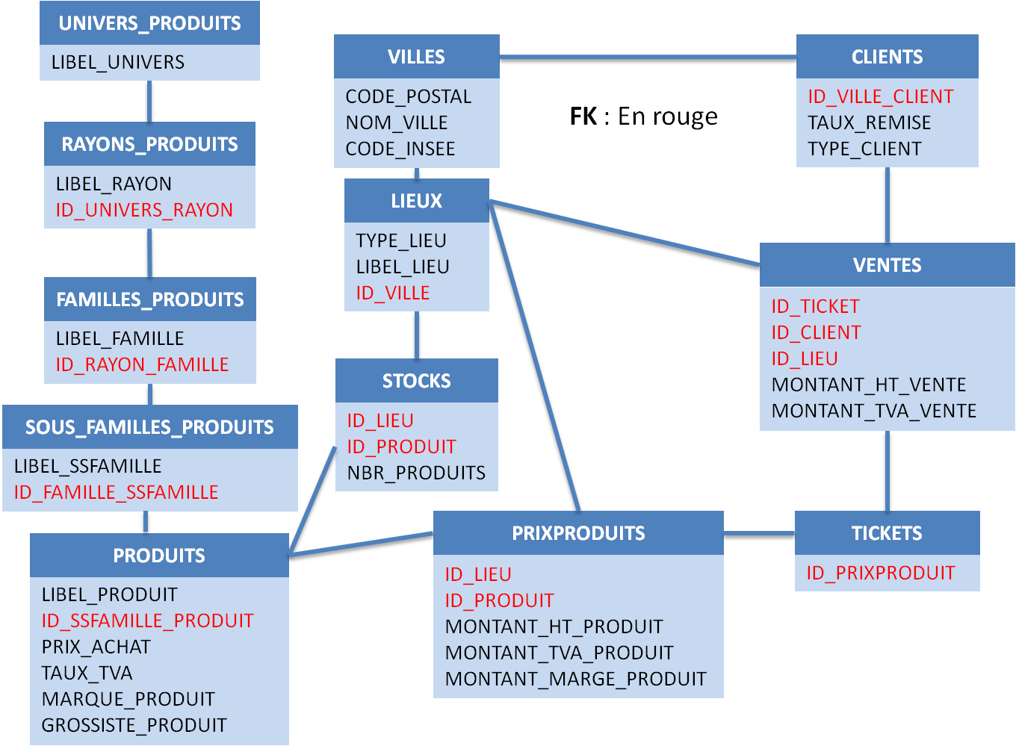

## Table UNIVERS_PRODUITS

But

D

Structure

|  |  |  |
| --- | --- | --- |
| Nom colonne | Type | Nullable ? |
| ID_UNIVERS | int | Non |
| LIBEL_UNIVERS | nvarchar(256) | Non |
| DATE_CREAT | datetime | Non |
| OPER_CREAT | nvarchar(64) | Non |
| DATE_MODIF | datetime | Oui |
| OPER_MODIF | nvarchar(64) | Oui |

Remplissage

/* A COMPLETER LORS DU LOT 3 : ETL */

## Table RAYONS_PRODUITS

But

/* **OLIVIER** : A COMPLETER */

Structure

|  |  |  |
| --- | --- | --- |
| Nom colonne | Type | Nullable ? |
| ID_RAYON | int | Non |
| LIBEL_RAYON | nvarchar(256) | Non |
| ID_UNIVERS_RAYON | int | Non |
| DATE_CREAT | datetime | Non |
| OPER_CREAT | nvarchar(64) | Non |
| DATE_MODIF | datetime | Oui |
| OPER_MODIF | nvarchar(64) | Oui |

Remplissage

/* A COMPLETER LORS DU LOT 3 : ETL */

## Table FAMILLES_PRODUITS

But

/* **OLIVIER** : A COMPLETER */

Structure

|  |  |  |
| --- | --- | --- |
| Nom colonne | Type | Nullable ? |
| ID_FAMILLE | int | Non |
| LIBEL_FAMILLE | nvarchar(256) | Non |
| ID_RAYON_FAMILLE | int | Non |
| DATE_CREAT | datetime | Non |
| OPER_CREAT | nvarchar(64) | Non |
| DATE_MODIF | datetime | Oui |
| OPER_MODIF | nvarchar(64) | Oui |

Remplissage

/* A COMPLETER LORS DU LOT 3 : ETL */

## Table SOUS_FAMILLES_PRODUITS

But

/* **OLIVIER** : A COMPLETER */

Structure

|  |  |  |
| --- | --- | --- |
| Nom colonne | Type | Nullable ? |
| ID_SSFAMILLE | int | Non |
| LIBEL_FAMILLE | nvarchar(256) | Non |
| ID_RAYON_SSFAMILLE | int | Non |
| DATE_CREAT | datetime | Non |
| OPER_CREAT | nvarchar(64) | Non |
| DATE_MODIF | datetime | Oui |
| OPER_MODIF | nvarchar(64) | Oui |

Remplissage

/* A COMPLETER LORS DU LOT 3 : ETL */

## Table PRODUITS

But

/* **OLIVIER** : A COMPLETER */

Structure

|  |  |  |
| --- | --- | --- |
| Nom colonne | Type | Nullable ? |
| ID_PRODUIT | int | Non |
| LIBEL_PRODUIT | nvarchar(256) | Non |
| DESC_PRODUIT | nvarchar(1024) | Non |
| ID_SSFAMILLE_PRODUIT | int | Non |
| CODE_BARRE_PRODUIT | int | Non |
| PRIX_ACHAT | money | Non |
| TAUX_TVA | decimal(4, 1) | Non |
| MARQUE_PRODUIT | nvarchar(256) | Non |
| GROSSISTE_PRODUIT | nvarchar(256) | Oui |
| DATE_CREAT | datetime | Non |
| OPER_CREAT | nvarchar(64) | Non |
| DATE_MODIF | datetime | Oui |
| OPER_MODIF | nvarchar(64) | Oui |

Remplissage

/* A COMPLETER LORS DU LOT 3 : ETL */

## Table CLIENTS

But

/* **OLIVIER** : A COMPLETER */

Structure

|  |  |  |
| --- | --- | --- |
| Nom colonne | Type | Nullable ? |
| ID_CLIENT | int | Non |
| NOM_CLIENT | nvarchar(256) | Non |
| TYPE_CLIENT | char(1) | Non |
| DATE_NAISSANCE | date | Non |
| DATE_SOUSCRIPTION | date | Non |
| ID_VILLE_CLIENT | int | Non |
| LIBEL_ADRESSE | nvarchar(256) | Oui |
| CODE_CARTE_FIDEL | nvarchar(32) | Oui |
| TAUX_REMISE | decimal(4, 1) | Non |
| DATE_CREAT | datetime | Non |
| OPER_CREAT | nvarchar(64) | Non |
| DATE_MODIF | datetime | Oui |
| OPER_MODIF | nvarchar(64) | Oui |

Remplissage

/* A COMPLETER LORS DU LOT 3 : ETL */

## Table LIEUX

But

/* **OLIVIER** : A COMPLETER */

Structure

|  |  |  |
| --- | --- | --- |
| Nom colonne | Type | Nullable ? |
| ID_LIEU | int | Non |
| TYPE_LIEU | char(1) | Non |
| LIBEL_LIEU | nvarchar(256) | Non |
| ID_VILLE | int | Non |
| DATE_CREAT | datetime | Non |
| OPER_CREAT | nvarchar(64) | Non |
| DATE_MODIF | datetime | Oui |
| OPER_MODIF | nvarchar(64) | Oui |

Remplissage

/* A COMPLETER LORS DU LOT 3 : ETL */

## Table VILLES

But

/* **OLIVIER** : A COMPLETER */

Structure

|  |  |  |
| --- | --- | --- |
| Nom colonne | Type | Nullable ? |
| ID_VILLE | int | Non |
| CODE_POSTAL | nvarchar(6) | Non |
| CODE_COMMUNE | tinyint | Non |
| CODE_REGION | tinyint | Non |
| CODE_DEPARTEMENT | tinyint | Non |
| CODE_ARRONDISEMENT | tinyint | Non |
| CODE_CANTON | tinyint | Non |
| NOM_VILLE_MAJ | varchar(64) | Oui |
| NOM_VILLE_MIN | varchar(64) | Oui |
| DATE_CREAT | datetime | Non |
| OPER_CREAT | nvarchar(64) | Non |
| DATE_MODIF | datetime | Oui |
| OPER_MODIF | nvarchar(64) | Oui |

Remplissage

/* A COMPLETER LORS DU LOT 3 : ETL */

## Table STOCKS

But

/* **OLIVIER** : A COMPLETER */

Structure

|  |  |  |
| --- | --- | --- |
| Nom colonne | Type | Nullable ? |
| ID_STOCK | int | Non |
| DATE_RECENSEMENT | datetime | Non |
| OPER_RECENSEMENT | nvarchar(64) | Non |
| ID_LIEU | int | Non |
| ID_PRODUIT | int | Non |
| NBR_DISPO | int | Non |
| NBR_DEFECTUEUX | int | Non |
| NBR_RETOUR_SAV | int | Non |
| DATE_CREAT | datetime | Non |
| OPER_CREAT | nvarchar(64) | Non |
| DATE_MODIF | datetime | Oui |
| OPER_MODIF | nvarchar(64) | Oui |

Remplissage

/* A COMPLETER LORS DU LOT 3 : ETL */

## Table VENTES

But

/* **OLIVIER** : A COMPLETER */

Structure

|  |  |  |
| --- | --- | --- |
| Nom colonne | Type | Nullable ? |
| ID_VENTE | int | Non |
| OPER_VENTE | nvarchar(64) | Non |
| ID_TICKET | int | Non |
| ID_CLIENT | int | Non |
| ID_LIEU | int | Non |
| MONTANT_HT_VENTE | money | Non |
| MONTANT_TVA_VENTE | money | Non |
| DATE_CREAT | datetime | Non |
| OPER_CREAT | nvarchar(64) | Non |

Remplissage

/* A COMPLETER LORS DU LOT 3 : ETL */

## Table TICKETS

But

/* **OLIVIER** : A COMPLETER */

Structure

|  |  |  |
| --- | --- | --- |
| Nom colonne | Type | Nullable ? |
| ID_TICKET | int | Non |
| ID_PRIXPRODUIT | int | Non |
| QUANTITE | int | Non |
| DATE_CREAT | datetime | Non |
| OPER_CREAT | nvarchar(64) | Non |

Remplissage

/* A COMPLETER LORS DU LOT 3 : ETL */

## Table PRIXPRODUITS

But

/* **OLIVIER** : A COMPLETER */

Structure

|  |  |  |
| --- | --- | --- |
| Nom colonne | Type | Nullable ? |
| ID_PRIXPRODUIT | int | Non |
| OPER_PRIXPRODUIT | nvarchar(64) | Non |
| ID_LIEU | int | Non |
| ID_PRODUIT | int | Non |
| MONTANT_HT_PRODUIT | money | Non |
| MONTANT_TVA_PRODUIT | money | Non |
| MONTANT_MARGE_PRODUIT | money | Non |
| DATE_CREAT | datetime | Non |
| OPER_CREAT | nvarchar(64) | Non |
| DATE_MODIF | datetime | Oui |
| OPER_MODIF | nvarchar(64) | Oui |

Remplissage

/* A COMPLETER LORS DU LOT 3 : ETL */

# Entrepôt de données

## Vue d’ensemble

Dans la base dédiée « **DataWarehouseODE** », nous créons un schéma dédié « **ODE_DATAWAREHOUSE** », qui contient les tables suivantes :

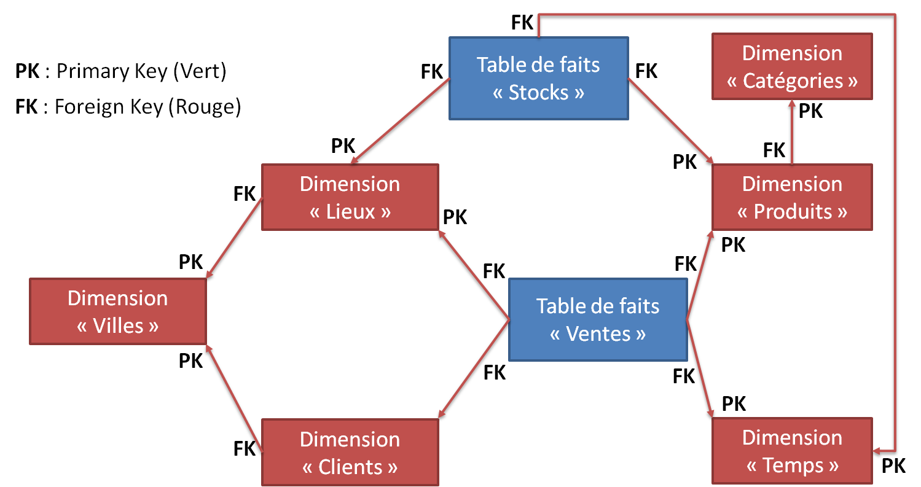

## Table de dimension CATEGORIES

But

La table CATEGORIES est une table de dimension qui permet de choisir une catégorie de produit en fonction des univers, famille ou sous-famille des produits. Ces informations servent à aiguiller ou cibler les recherches sur les catégories de produits.

Exemple : • [*Rangement et dressing*](http://www.leroymerlin.fr/v3/p/produits/rangement-dressing-l1308216924)

• > [*Accessoires de rangement*](http://www.leroymerlin.fr/v3/p/produits/rangement-dressing/accessoires-de-rangement-l1400104992)

• > Panier, malle et boite de rangement

/\***BRICE** : A COMPLETER */

Structure

|  |  |  |
| --- | --- | --- |
| Nom colonne | Type | Nullable ? |
| CATEGORIE_PK | int | Non |
| LIBEL_UNIVERS | nvarchar(256) | Non |
| ID_UNIVERS | int | Non |
| LIBEL_RAYON | nvarchar(256) | Non |
| ID_RAYON | int | Non |
| LIBEL_FAMILLE | nvarchar(256) | Non |
| ID_FAMILLE | int | Non |
| LIBEL_SSFAMILLE | nvarchar(256) | Non |
| ID_SSFAMILLE | int | Non |

**Clé primaire** : CATEGORIE_PK (Clé technique)

**Clé étrangère** : ∅ (C’est une table de dimension en fin de branche du flocon)

La table CATEGORIES contient :

1 clé primaire : **CATEGORIE_PK** et

4 clés étrangères : ID_UNIVERS_FK, ID_RAYON_FK, ID_FAMILLE_FK, ID_SSFAMILLE_FK

**Brève explication des principaux champs**

* Le libellé Univers qui servira à déterminer dans quel univers se retrouve une catégorie .exemple : univers Rangement et dressing
* Le libellé rayon qui sert à déterminer le rayon où retrouver la catégorie de produit.
* Les libellés Famille et sous-familles qui serviront à cibler la recherche .exemple : [*Accessoires de rangement*](http://www.leroymerlin.fr/v3/p/produits/rangement-dressing/accessoires-de-rangement-l1400104992) > Panier, malle et boite de rangement

Ce découpage permettre de déterminer rapidement les catégories des produits donc d’effectuer un ciblage rapide et efficace.

Remplissage via l’ETL

/* A COMPLETER LORS DU LOT 3 : ETL */

Remplissage pour les tests

/\***BRICE** : A COMPLETER */

Le remplissage de la table a été effectué via un script T-SQL qui a pour objectif d’importer plusieurs fichiers CSV .

Donc il s’agit d’un script basique pour effectuer du loading data .Aucune intelligence particulière à retrouver dans ce script.

## Table de dimension PRODUITS

But

/\***THOMAS** : A COMPLETER */

Structure

|  |  |  |
| --- | --- | --- |
| Nom colonne | Type | Nullable ? |
| PRODUIT_PK | int | Non |
| CATEGORIE_FK | int | Non |
| LIBEL_PRODUIT | nvarchar(256) | Non |
| PRIX_ACHAT | money | Non |
| TAUX_TVA | decimal(4, 1) | Non |
| MARQUE_PRODUIT | nvarchar(256) | Non |
| GROSSISTE_PRODUIT | nvarchar(256) | Oui |

**Clé primaire** : PRODUIT_PK (Clé technique)

**Clé étrangère** : CATEGORIE_FK → CATEGORIES.CATEGORIE_PK

Remplissage via l’ETL

/* A COMPLETER LORS DU LOT 3 */

Remplissage pour les tests

/\***THOMAS** : A COMPLETER */

## Table de dimension TEMPS

But

/\***OLIVIER** : A COMPLETER */

Structure

|  |  |  |
| --- | --- | --- |
| Nom colonne | Type | Nullable ? |
| TEMPS_PK | int | Non |
| DATE | date | Non |
| JOUR | nvarchar(16) | Non |
| ANNEE_CODE | int | Non |
| ANNEE_DATE | date | Non |
| ANNEE_NOM | nvarchar(16) | Non |
| TRIMESTRE_CODE | int | Non |
| TRIMESTRE_DATE | date | Non |
| TRIMESTRE_NOM | nvarchar(16) | Non |
| MOIS_CODE | int | Non |
| MOIS_DATE | date | Non |
| MOIS_NOM | nvarchar(16) | Non |
| SEMAINE_CODE | int | Non |
| SEMAINE_DATE | date | Non |
| SEMAINE_NOM | nvarchar(16) | Non |
| JOUR_CODE | int | Non |
| JOUR_DATE | date | Non |
| JOUR_NOM | nvarchar(16) | Non |

**Clé primaire** : TEMPS_PK (Clé technique)

**Clé étrangère** : ∅ (C’est une table de dimension en fin de branche du flocon)

Remplissage via l’ETL

/* A COMPLETER LORS DU LOT 3 */

Remplissage pour les tests

/\***OLIVIER** : A COMPLETER */

## Table de dimension LIEUX

But

/\***THOMAS** : A COMPLETER */

Structure

|  |  |  |
| --- | --- | --- |
| Nom colonne | Type | Nullable ? |
| LIEU_PK | int | Non |
| VILLE_FK | int | Non |
| TYPE_LIEU | char(1) | Non |
| LIBEL_LIEU | nvarchar(256) | Non |
| DATE_OUVERTURE | date | Non |
| DATE_FERMETURE | date | Non |
| SURFACE_M2 | numeric(6, 1) | Oui |

**Clé primaire** : LIEU_PK (Clé technique)

**Clé étrangère** : VILLE_FK → VILLES.VILLE_PK

Remplissage via l’ETL

/* A COMPLETER LORS DU LOT 3 */

Remplissage pour les tests

/\***THOMAS** : A COMPLETER */

## Table de dimension CLIENTS

But

/\***CEDRIC** : A COMPLETER */

Structure

|  |  |  |
| --- | --- | --- |
| Nom colonne | Type | Nullable ? |
| CLIENT_PK | int | Non |
| VILLE_FK | int | Non |
| TAUX_REMISE | decimal(6, 2) | Non |
| TYPE_CLIENT | char(1) | Non |
| NOM_CLIENT | nvarchar(256) | Non |
| DATE_NAISSANCE | date | Non |
| DATE_SOUSCRIPTION | date | Non |
| CODE_FIDELITE | nvarchar(32) | Oui |

**Clé primaire** : CLIENT_PK (Clé technique)

**Clé étrangère** : VILLE_FK → VILLES.VILLE_PK

Remplissage via l’ETL

/* A COMPLETER LORS DU LOT 3 */

Remplissage pour les tests

/\***CEDRIC** : A COMPLETER */

## Table de dimension VILLES

But

/\***BERNARD** : A COMPLETER */

Structure

|  |  |  |
| --- | --- | --- |
| Nom colonne | Type | Nullable ? |
| VILLE_PK | int | Non |
| CODE_POSTAL | nvarchar(6) | Non |
| CODE_COMMUNE | int | Non |
| CODE_REGION | int | Non |
| CODE_DEPARTEMENT | int | Non |
| CODE_ARRONDISEMENT | int | Non |
| CODE_CANTON | int | Non |
| NOM_VILLE_MAJ | nvarchar(256) | Non |
| NOM_VILLE_MIN | nvarchar(256) | Non |
| POPULATION | int | Oui |

**Clé primaire** : VILLE_PK (Clé technique)

**Clé étrangère** : ∅ (C’est une table de dimension en fin de branche du flocon)

Remplissage via l’ETL

/* A COMPLETER LORS DU LOT 3 */

Remplissage pour les tests

/\***BERNARD** : A COMPLETER */

## Table de faits VENTES

But

/\***OLIVIER** : A COMPLETER */

Structure

|  |  |  |
| --- | --- | --- |
| Nom colonne | Type | Nullable ? |
| DATE_VENTE_FK | int | Non |
| PRODUIT_FK | int | Non |
| CLIENT_FK | int | Non |
| LIEU_FK | int | Non |
| MONTANT_HT_VENTE | money | Non |
| MONTANT_TVA_VENTE | money | Non |
| MARGE_BRUTE | money | Non |
| UNITES_VENDUES | int | Non |
| NUM_TICKET | nvarchar(256) | Non |

**Clé primaire** : ∅ (C’est une table de faits)

**Clés étrangères** :

* DATE_VENTE_FK → TEMPS.TEMPS_PK
* PRODUIT_FK → PRODUITS.PRODUIT_PK
* CLIENT_FK → CLIENTS.CLIENT_PK
* LIEU_FK → LIEUX.LIEU_PK

Remplissage via l’ETL

/* A COMPLETER LORS DU LOT 3 */

Remplissage pour les tests

/\***OLIVIER** : A COMPLETER */

## Table de faits STOCKS

But

/* A COMPLETER SI VALORISATION ULTERIEURE */

Structure

|  |  |  |
| --- | --- | --- |
| Nom colonne | Type | Nullable ? |
| DATE_INVENTAIRE_FK | int | Non |
| PRODUIT_FK | int | Non |
| LIEU_FK | int | Non |
| NBR_DISPO | int | Non |
| NBR_DEFECTUEUX | int | Non |
| ID_INVENTAIRE | int | Non |

**Clé primaire** : ∅ (C’est une table de faits)

**Clés étrangères** :

* DATE_INVENTAIRE_FK → TEMPS.TEMPS_PK
* PRODUIT_FK → PRODUITS.PRODUIT_PK
* LIEU_FK → LIEUX.LIEU_PK

Remplissage via l’ETL

/* A COMPLETER SI VALORISATION ULTERIEURE */

Remplissage pour les tests

/* A COMPLETER SI VALORISATION ULTERIEURE */